GeoGebra – программа, как наглядное пособие для учащихся,

и инструмент для саморазвития учителя в геометрии.

Выступающие: Мункуев Олег Владимирович, Цыбикова Анна Юрьевна, Алагуева Наталья Саяновна.

GeoGebra (Геогебра) — это динамическая математическая программа, которая объединяет геометрию, алгебру и исчисления. Она разработана для изучения и преподавания математики в школах Маркусом Гогенвартером и международным сообществом программистов.

Данная программа активно используется для более глубокого исследования и обучения геометрии в школах.

Учитывая развитие современных технологий, использование программ для изучения различных процессов совсем не новость, но использование программ в обучении детей это немного другая задача. Хочется отметить, что данную программу очень просто освоить не только учителям, но и детям что позволяет улучшить взаимопонимание между учителем и учениками.

Где же можно научиться пользоваться ГеоГеброй. Сейчас в интернете есть много информации по изучении данной программы, в частности, <https://dl.bsu.by/course/view.php?id=426> курсы Минского института GeoGebra. Есть обучающие видеоматериалы от Сгибнева Алексея Ивановича, кандидата физико-математических наук, учителя математики и заведующего кафедрой математики школы-интернат “Интеллектуал” . В Улан-Удэ центр олимпиадной подготовки “Enter” проводил курсы летом 2022 года по GeoGebre для учащихся, окончивших 6-ые классы. Так же имеется инструкция <https://wiki.geogebra.org/ru/Руководство> где имеются ссылки на учебники для ознакомления с данной программой.

Давайте посмотрим, в чём преимущества Геогебры на примере решения следующих задач по геометрии.

Задача №1: На дуге BC окружности, описанной около равностороннего треугольника ABC , взята произвольная точка K. Доказать, что AK=BK+CK . Смотреть рисунок 1.

Решение: Выполним поворот на 60 градусов по часовой стрелке, вокруг точки B (Рисунок 2). Получим образ точки K, а именно K штрих и как видим из рисунка отрезок BK перешёл в отрезок BKI и точка КI лежит на отрезке AK. Так как треугольник ABC равносторонний, то вершина C перешла в вершину A. Значит, отрезок CK перешёл в отрезок AKI , а отрезок BK перешёл в BKI и треугольник BKKI равносторонний. Заметим, что угол CKB перешёл в угол AKIB, откуда получаем, что . Угол BKIB=60 градусов в силу поворота на 60 градусов, а угол CKB равен 120 градусам, так как четырёхугольник ABKC вписанный, а значит . Получаем, что точки A, KI, K лежат на одной прямой. Откуда получаем необходимый результат. AK=AKI+ KIK=CK+BK что и требовалось доказать.

Рисунок 1.

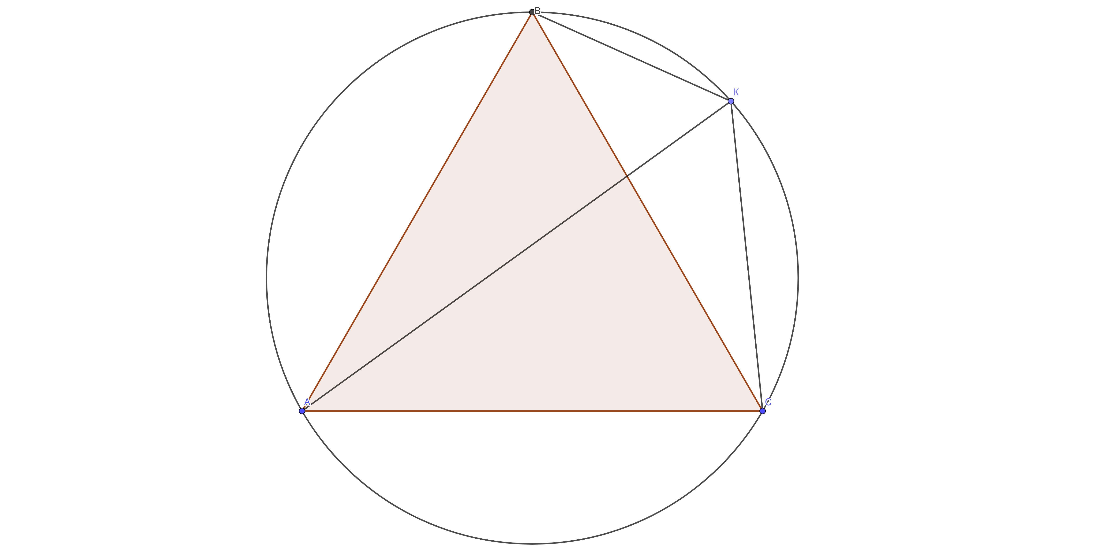

Рисунок 2.

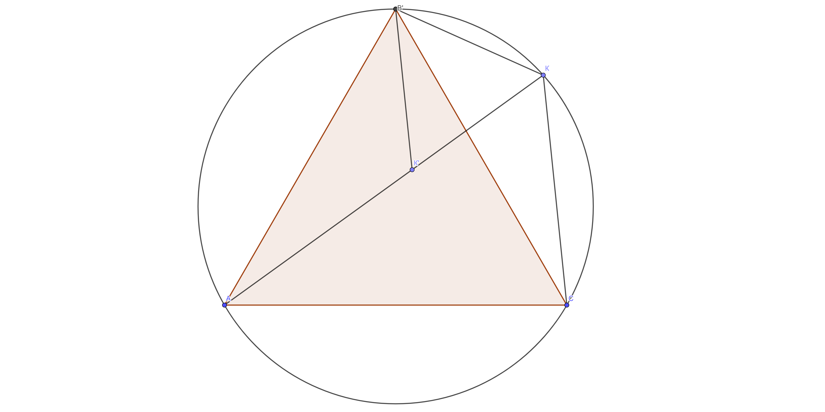

Как видно из решения, было всего одно дополнительное построение связанное с поворотом на 60 градусов. Как видно из рисунка 2 точка КI в точности попадает на отрезок AK, а это даёт большую подсказку для решения данной задачи, а именно доказательство что точки A, K и КI лежат на прямой AK. Откуда получаем нужное нам утверждение. Учитель или ученик на доске или в тетради не сможет в точности воспроизвести данный рисунок и перенести точку K при повороте таким образом, чтобы она попала на отрезок AK. А точный рисунок, часто бывает половиной решения сложных задач. Это одно из главных преимуществ Геогебры. Данная задача решается и другим поворотом на 120 градусов вокруг центра описанной окружности против часовой стрелки. Попробуйте провести данную операцию в программе самостоятельно и доказать утверждение данной задачи.

Задача №2: Две окружности радиуса R касаются в точке К. На одной из них взята точка А, а на другой точка B, причём угол AKB=90o. Доказать, что AB=2R. (Рисунок 3)

Решение: Теперь попробуем ориентироваться от рисунка сделанного в Геогебре. Как видим AB вероятно параллельно O1O. Откуда мы получаем следующее размышление – если отрезок OB переходит в отрезок O1A при параллельном переносе, то это докажет наше утверждение в задаче. Теперь же проведём элементарный счёт углов (Рисунок 4). Обозначим угол AO1K= 2x, тогда угол AKO1=90 o – x, так как треугольник AO1K равнобедренный. Угол BKO=180 o – 90 o – (90 o – x) = x . Откуда получаем, что угол BOK= 180 o–2x. Следовательно, сумма односторонних углов , а значит OB параллельно O1A. Откуда мы и получаем необходимое нам утверждение, а именно при параллельном переносе, переводящем точку О в точку O1, одна окружность перейдёт во вторую, а точка B перейдёт в точку А, следовательно O1O=AB=2R.

Как мы видим, здесь опять сыграла важную роль точность рисунка, которая позволила увидеть основную идею решения данной задачи. Конечно, что у первой, что и у второй задач есть и другие решения не связанные с движением объектов. Но ведь геометрия это не только теоремы, аксиомы, леммы. Самое главное в геометрии, на наш взгляд , это воображение. Очень часто мы, не отдаём должное таким темам как, центральная и осевая симметрия, параллельный перенос, поворот, ведь все они ориентированы на точность рисунка, а сделать это в тетради современному ученику довольно сложно. Но овладев этими базовыми приёмами, ученик может решать задачи, которые казались изначально сложными, очень просто. Данная программа может научить тому, что не надо бояться данных приёмов при решении различных задач. Чаще всего данные приёмы могут применяться в таких фигурах, как параллелограмм, правильные многоугольники, окружность, равнобедренная трапеция. И все эти фигуры встречаются, как в ОГЭ так и в ЕГЭ, а значит, данные приёмы могут быть полезны не только для решения сложных олимпиадных задач, но и при сдаче экзамена.

Рисунок 3

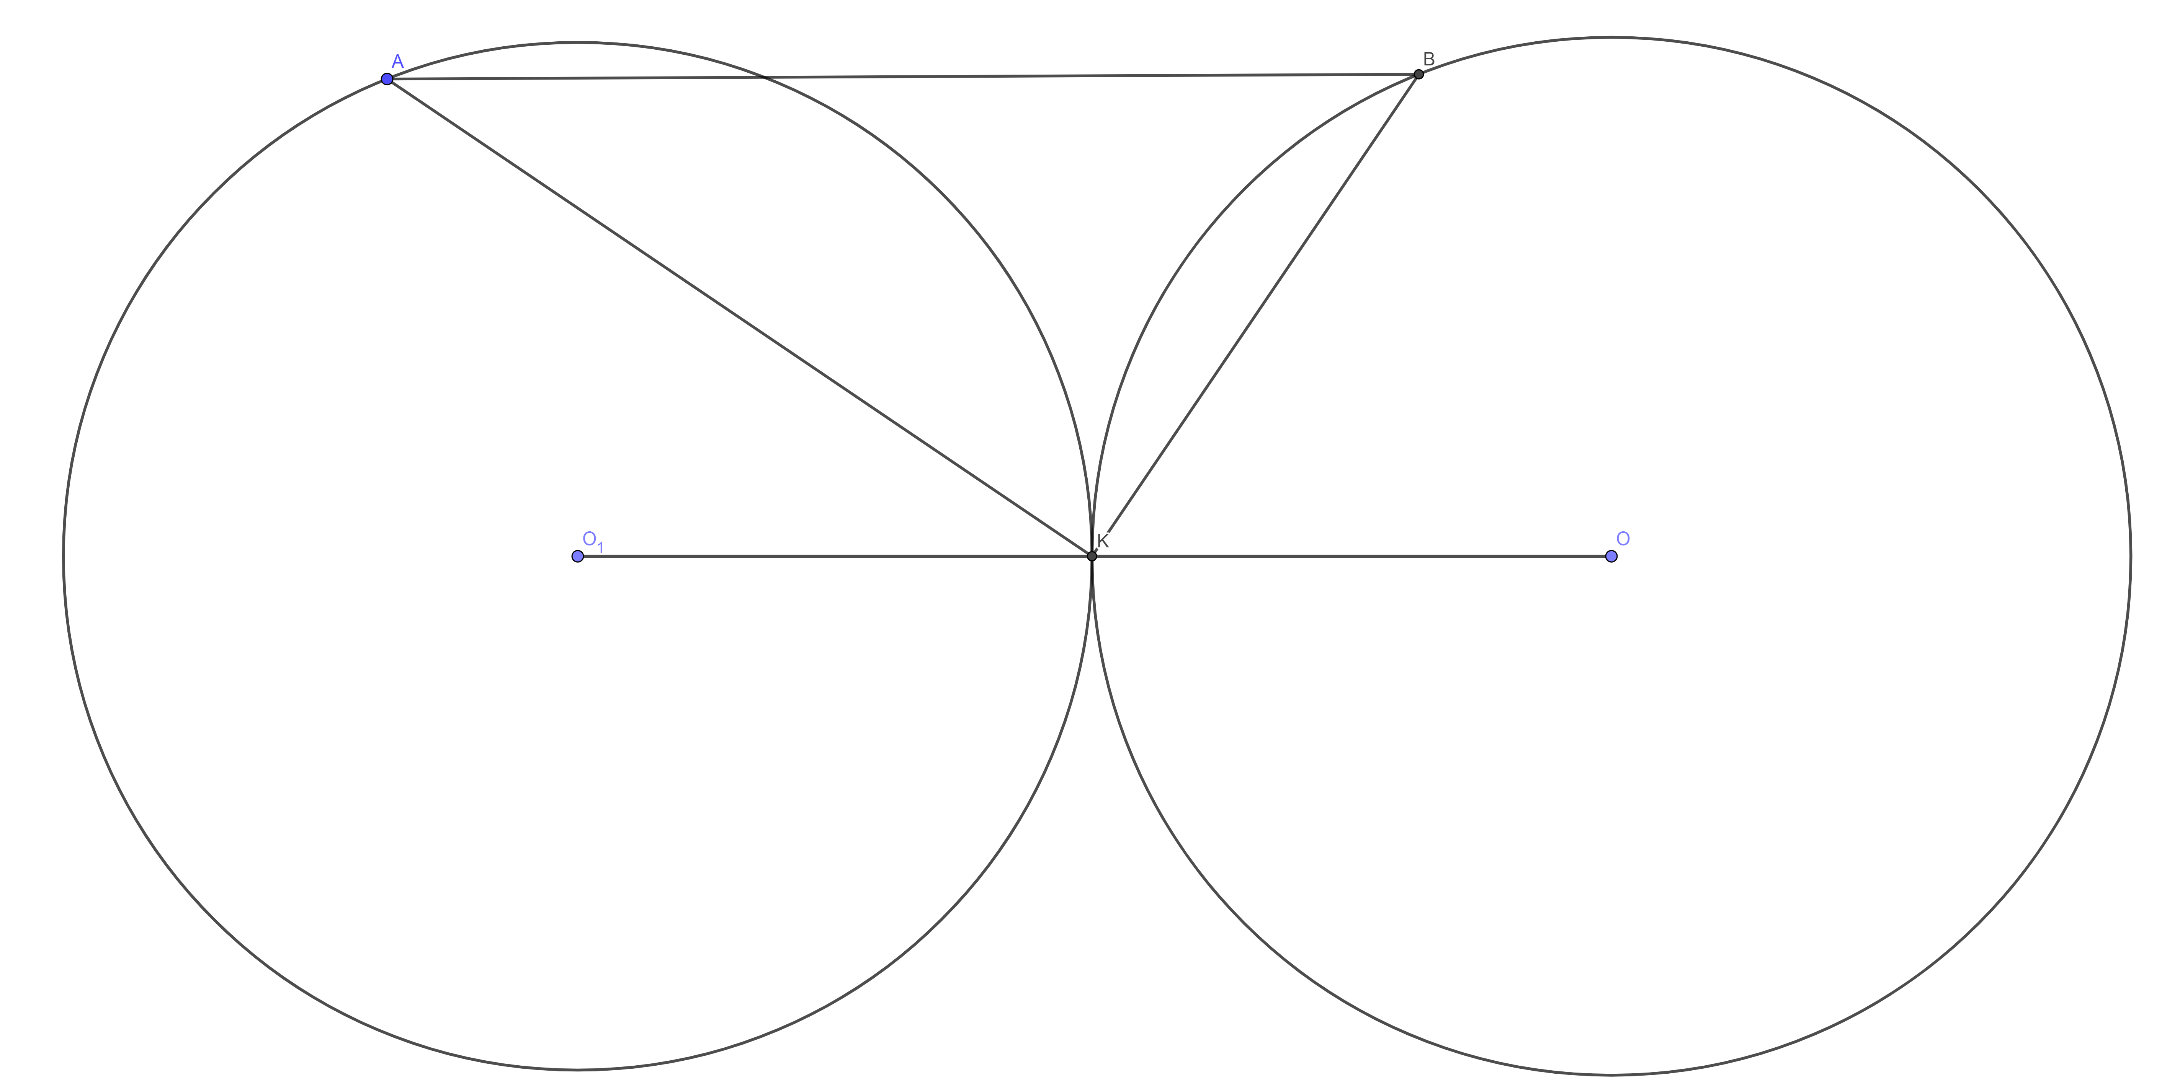

Рисунок 4

